-1
Datum
29 augusti 2012
Claes Stråth
Arbetsrättsliga föreningen
Bäckaskogs slott

Medlingsinstitutet och lönebildningen
Medlingsinstitutet bildades 2000 och ersatte Statens förlikningsmannaexpedition.
Medlingsinstitutets organisation
Medlingsinstitutet har tio anställda som har kompetens huvudsakligen inom arbetsrätt, nationalekonomi och statistik.
Särskilt förordnade medlare
Myndigheten har ca 40 medlare till sitt förfogande och de utses för varje enskilt uppdrag vid förhandlingar om kollektivavtal mellan en arbetsgivarorganisation och ett fackförbund. Medlarna är oftast tidigare förhandlare hos någon av arbetsmarknadens parter. I medlargruppen finns också till exempel före detta statsråd och högre ämbetsmän i staten.
De medlingar som genomförts hittills i år finns listade i en bilaga till det här dokumentet.
Regionala medlare
För medling i lokala tvister har Medlingsinstitutet till sitt förfogande fyra fasta medlare med varsitt geografiskt verksamhetsområde. En fast medlare förordnas för ett år i taget. De handlägger i första hand tvister mellan fackförbund och oorganiserade arbetsgivare om tecknande av kollektivavtal, så kallade hängavtal.

MI:s tre huvuduppgifter är att
- verka för en väl fungerande lönebildning
- medla i arbetstvister
- ansvara för den officiella lönestatistiken

En väl fungerande lönebildning ska bland annat
- ge ökad reallön
- medverka till ökad sysselsättning
- möjliggöra relativlöneförändringar
- medföra få konflikter
Lönebildningen ska kunna förenas med att den konkurrensutsatta sektorn är lönenormerande och med att industrins kostnader inte ökar mer än i Sveriges viktigaste konkurrentländer.

Information och samråd men också lite makt
Av förordningen med instruktion för Medlingsinstitutet framgår att det främst är genom information och samråd som institutet ska verka för en väl fungerande lönebildning.
Men institutet kan också tillsätta medlare trots att part motsätter sig det och skjuta upp en varslad stridsåtgärd. Dessa möjligheter används i mycket begränsad utsträckning.

Samsyn om lönenormering
Medlingsinstitutet ska enligt instruktionen bland annat ”tillvarata och upprätthålla den samsyn som finns på arbetsmarknaden om den konkurrensutsatta sektorns lönenormerande roll”.

Samhällsekonomiska förutsättningar
Medlingsinstitutet ska också ”samråda med parterna om de samhällsekonomiska förutsättningarna för förhandlingarna samt utifrån de rapporter om samhällsekonomin som Konjunkturinstitutet upprättar uppmärksamma lönebildningsproblem”.

Jämställdhet
Instruktionen säger också att Medlingsinstitutet ska ”analysera löneutvecklingen från ett jämställdhetsperspektiv och följa frågan om diskriminering i lönesättningen på andra grunder än kön”.
Medlingsinstitutet ska ”fästa uppmärksamheten på vikten av att de centrala kollektivavtalen konstrueras så att de främjar de lokala parternas arbete med lönefrågor ur ett jämställdhetsperspektiv.”

Fred - men inte till varje pris
Omsorgen om en väl fungerande lönebildning går före arbetsfred. Det innebär att medlare utsedda av Medlingsinstitutet inte kan medverka till överenskommelser som inte är förenliga med institutets uppgift att verka för en väl fungerande lönebildning, det vill säga att slå vakt om den internationellt konkurrensutsatta sektorns lönenormerande roll.

För avsteg från lönenormen krävs
- samtycke från motparten. Det får alltså inte framtvingas genom konflikt.
- att de som avtalar om avsteg från normen ansvarar själva för att övertyga övriga parter om skälen, så att inte kompensationskrav blir följden.
- att avsteg från normen ska vara ett led i en långsiktig förändringsprocess, till exempel för att åstadkomma relativa löneförändringar.

Avtal om förhandlingsordning
MBL medger att parterna träffar avtal om förhandlingsordning i vilket de bland annat reglerar tillsättning av egna utsedda medlare. Uppfyller avtalet lagens krav, ska det på parternas begäran registreras hos Medlingsinstitutet. Ett registrerat förhandlingsavtal innebär att Medlingsinstitutet är förhindrat att utse medlare mot parternas vilja.
Registrerade förhandlingsavtal finns inom industrin (det så kallade Industriavtalet), delar av den kommunala sektorn, staten och ytterligare några branscher främst inom tjänstesektorn.
För närvarande finns 17 registrerade avtal varav två har sagts upp efter årets avtalsrörelse. Det gäller Unionen med flera och Almega Tjänsteföretagen och Mediaföretagen samt SLA Skogs- och lantarbetsgivareförbundet och Kommunal med flera.

Löneavtalskonstruktioner
Många avtal inom såväl privat som offentlig sektor har bestämmelser som förutsätter att de lokala parterna kommer överens om löneutrymmets storlek och fördelning på grupper och individer. Till de avtalsbestämmelserna är ofta olika regler om hur mycket lönerna ska höjas kopplade liksom bestämmelser om garanterade belopp för varje individ.
Den vanligaste avtalsformen på hela arbetsmarknaden är lönepott med individgaranti, men inom till exempel staten finns inga sådana garantier alls
Avtalskonstruktionernas fördelning på hela arbetsmarknaden*
Avtalskonstruktion | Andel av samtliga anställda på arbetsmarknaden
 | Privat | Staten | Kommuner och landsting | Samtliga sektorer
1. Lokal lönebildning utan centralt angivet utrymme | 5 (3) | 3 (3) | 5 (2) | 13 (8)
2. Lokal lönebildning med stupstock om utrymmets storlek | 6 (5) | 5 (5) | 12 (15) | 23 (25)
3. Lokal lönebildning med stupstock om utrymmets storlek och någon form av individgaranti | 4 (1) |  |  | 4 (1)
4. Lönepott utan individgaranti | 9 (7) |  |  | 9 (7)
5. Lönepott med individgaranti alt. stupstock om individgaranti | 18 (24) |  | 11 (19) | 29 (43)
6. Generell utläggning och lönepott | 12 (10) |  |  | 12 (10)
7. Generell utläggning | 10 (6) |  |  | 10 (6)
* Siffran inom parentes gäller 2010
Källa: Medlingsinstitutet
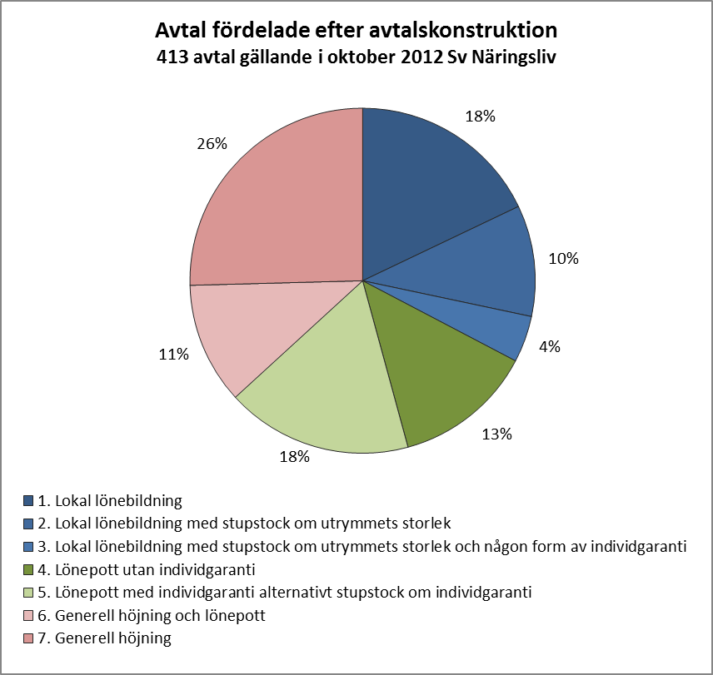

Lönestatistik
Medlingsinstitutet är ansvarig för den officiella lönestatistikens innehåll och omfattning. Statistiken kan grovt delas in i tre delar: konjunkturlönestatistiken, lönestrukturstatistiken samt statistik till EU. Viktiga användningsområden för statistiken är som underlag för analyser av lönebildningen och löneskillnaden mellan kvinnor och män, konjunkturbedömningar samt samhällsvetenskaplig forskning.

Konjunkturlönestatistik
Konjunkturlönestatistiken har som huvudsyfte att månatligen belysa lönenivån och dess förändring över tiden. Statistiken publiceras 10 gånger om året på Medlingsinstitutets hemsida.
Löneutvecklingen sektorsvis 2000–2011 enligt konjunkturlönestatistiken
Procentuell förändring från föregående år
 | 2000 | 2001 | 2002 | 2003 | 2004 | 2005 | 2006 | 2007 | 2008 | 2009 | 2010 | 2011
Industri | 4,1 | 3,9 | 4,2 | 3,2 | 3,1 | 3,1 | 3,2 | 3,7 | 4,4 | 3,0 | 2,8 | 2,5
Byggnadsindustri | 3,9 | 4,8 | 3,7 | 3,8 | 2,6 | 3,1 | 3,4 | 2,6 | 4,5 | 3,5 | 1,9 | 3,0
Övrigt näringsliv | 3,4 | 4,3 | 3,8 | 3,2 | 3,0 | 3,3 | 3,1 | 3,4 | 3,8 | 3,2 | 2,4 | 2,5
Näringslivet | 3,7 | 4,2 | 3,9 | 3,3 | 3,0 | 3,2 | 3,1 | 3,4 | 4,0 | 3,2 | 2,5 | 2,6
Kommuner | 3,3 | 4,8 | 4,4 | 3,6 | 4,0 | 2,8 | 2,7 | 2,8 | 5,2 | 3,8 | 2,5 | 2,2
Landsting | 4,2 | 5,0 | 4,7 | 4,2 | 4,5 | 2,9 | 3,0 | 3,4 | 4,6 | 4,3 | 3,2 | 2,6
Kommunal sektor | 3,6 | 4,9 | 4,5 | 3,8 | 4,2 | 2,8 | 2,8 | 3,0 | 5,0 | 3,9 | 2,7 | 2,3
Staten | 4,8 | 4,2 | 4,3 | 4,2 | 2,9 | 3,3 | 3,4 | 3,8 | 3,9 | 3,9 | 3,1 | 1,9
Samtliga | 3,7 | 4,4 | 4,1 | 3,5 | 3,3 | 3,1 | 3,1 | 3,3 | 4,3 | 3,4 | 2,6 | 2,4
Källa: SCB, Medlingsinstitutet
Den senaste konjunkturlönestatistiken visar att lönerna i den totala ekonomin i augusti 2012 steg med 2,0 procent jämfört med samma månad året innan. I näringslivet steg lönerna med 2,7 procent och inom industrin med 3,1 procent. Utfallet är preliminärt eftersom statistiken successivt kompletteras med retroaktiva utbetalningar och det slutliga utfallet fastställs först efter 12 månader.
Löneökningstakten inom industrin skiftade uppåt i februari 2012 när nya löneavtal började gälla. En majoritet av de industrianställda tycks också ha fått sina löner utbetalda enligt det nya avtalet. Inom andra sektorer där avtalen slöts senare och/eller där förhandlingarna dragit ut på tiden väntas löneökningstakten korrigeras upp efter hand. Detta gäller till exempel för kommunerna. På grund av profilen i avtalen väntas dock löneökningarna för hela ekonomin bli lägre än för industrin 2012.

Lönestrukturstatistik
Lönestrukturstatistiken syftar i huvudsak till att belysa frågor om lönenivå, löneutveckling, lönespridning och lönestruktur. Denna statistik är lämplig att använda för att analysera löneskillnader mellan kvinnor och män i Sverige.
Den genomsnittliga månadslönen för hela arbetsmarknaden 2011 var 29 000 kronor. För kvinnor var den 26 800 kr och för män 31 200 kronor. Det innebär att kvinnor har 85,9 procent av mäns lön.
Om man med metoden standardvägning tar hänsyn till skillnader i yrke, sektor, utbildning, ålder och arbetstid är kvinnors lön 94,1 procent av mäns lön.
Uppgifter för hela arbetsmarknaden för 2011 publicerades i juni 2012. Som en fördjupad analys av statistiken presenterade Medlingsinstitutet då även en rapport ”Vad säger den officiella lönestatistiken om löneskillnaden mellan kvinnor och män 2011?” Rapporten finns att ladda ner som pdf-fil på Medlingsinstitutets hemsida (www.mi.se).
Reallön
Nominallön, reallön och KPI (konsumentprisindex) 1960–2011
Sedan 1996 har reallönerna stigit med i genomsnitt cirka 2,5 procent per år. Med 1995 som basår har reallönerna stigit med cirka 47 procent. Med 1996 som basår har reallönen ökat med cirka 40 procent.

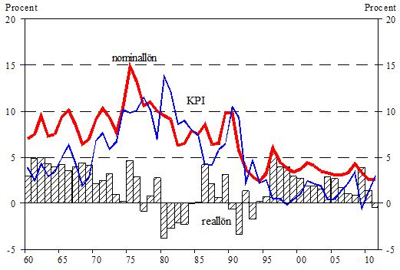
Reallönens utveckling från 1960
Källa: SCB, KI, Medlingsinstitutet
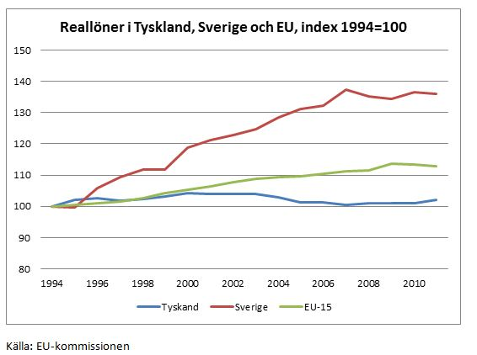
Sysselsättning
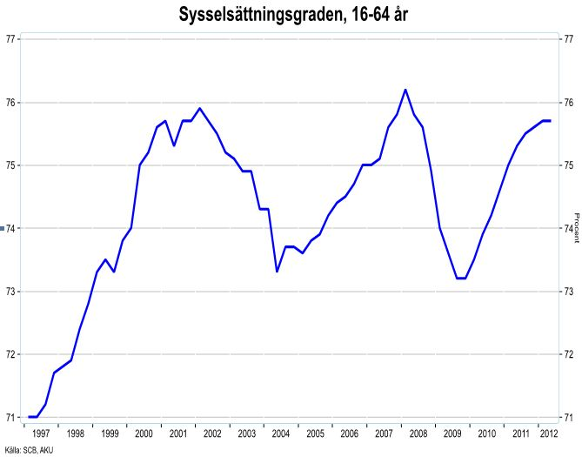
Sedan Industriavtalets tillkomst 1997 har antalet sysselsatta i svensk ekonomi ökat med 0,8 procent per år, vilket i stort sett är i linje med den genomsnittliga utvecklingen i EU. Återhämtningen på arbetsmarknaden efter finanskrisen har dock varit betydligt starkare i Sverige än på de flesta andra håll. Sysselsättningsgraden är i det närmaste tillbaka till nivån före krisen. Det är dock fortfarande långt kvar till nivåerna från slutet på 1980-talet. Då låg sysselsättningsgraden över 80 procent.
Källa:SCB, AKU
Antalet sysselsatta i Sverige är högre än någonsin. Enligt SCB:s arbetskraftsundersökning i september var 4 680 000 personer i åldern 15-74 sysselsatta. Det är det största antalet i september månad någonsin.
Konfliktstatistik
Förlorade arbetsdagar på grund av konflikt
ÅR | Antal dagar
1997 | 23 579
1998 | 1 677
1999 | 78 735
2000 | 272
2001 | 11 098
2002 | 838
2003 | 627 541
2004 | 15 282
2005 | 568
2006 | 1 971
2007 | 13 666
2008 | 106 801
2009 | 1 560
2010 | 28 892
2011 | 254
2012 | 42 000
Medlingsinstitutet för statistik över arbetsmarknadskonflikter. Statistiken redovisar omfattningen i form av förlorade arbetsdagar. Vad som avses är de arbetsdagar som förlorats på grund av arbetsnedläggelse (strejk och lockout). Sättet att redovisa följer en internationell standard som möjliggör jämförelser mellan länder.
Fram till och med mitten av november 2012 har 26 varsel om stridsåtgärder lämnats till Medlingsinstitutet vid förhandlingar om förbundsavtal. Av dessa varsel har åtta verkställts.

Regionala avtalstvister
Sedan 2008 har det skett en dramatisk minskning av de lokala tvister som hanteras av de regionala medlarna. Antalet (12) för 2011 var det lägsta under 2000-talet. Varsel om stridsåtgärder är regel i dessa tvister, men verkställs sällan då tvisterna vanligtvis får sin lösning under varseltiden. Under 2011 genomfördes endast en kortvarig strejk. Sett till det totala antalet kollektivavtalsanslutningar, som årligen sker på den svenska arbetsmarknaden, tillkommer en försvinnande liten del av dessa efter varsel och medling.
De regionala medlarna under 2012 är:
Rådmannen Karl Glimnell | Hallands, Västra Götalands, Värmlands och Örebro län
F chefsjuristen Eva-Helena Kling | Stockholms, Gotlands, Uppsala, Södermanlands och Västmanlands län
Lagmannen Ralf Larsson | Skåne, Blekinge, Jönköpings, Kronobergs, Kalmar och Östergötlands län
Hyresrådet Carl Rydeman | Gävleborgs, Dalarnas, Västernorrlands, Jämtlands, Västerbottens och Norrbottens län
Huvuddelen av de registrerade lokala ärendena kan tillskrivas Sveriges Arbetares Centralorganisation (SAC) Syndikalisterna. SAC svarade under 2011 för drygt 70 procent av samtliga varsel. Inte någon av dessa tvister handlade om tecknande av kollektivavtal om löner och allmänna anställningsvillkor. En stor del av varslen gällde indrivningsblockader, men varsel och stridsåtgärder utnyttjades även som påtryckningsmedel i andra tvister. SAC:s ärenden föranleder normalt inga medlingsinsatser.
 |  |  | 2005 |  | 2006 | 2007 | 2008 | 2009 | 2010 | 2011 | 2012
Tvister |  |  | 55 |  | 102 | 44 | 13 | 18 | 17 | 12 | 15
varav fartyg |  |  | 12 |  | 7 | 5 | 1 | 4 | 2 | 1 | 3
varav utländska företag |  |  | 11 |  | 4 | 1 | 1 | 0 | 0 | 0 | 0
varav | LO-förbund | 51 |  | 98 |  | 43 | 12 | 16 | 16 | 8 | 13
 | TCO-förbund | 2 |  | -- |  | -- | -- | -- | 1 | 2 | 2
 | Sacoförbund | 1 |  | 1 |  | -- | -- | -- | -- | -- | --
 | Övriga |  | 1 |  | 3 | 1 | 1 | 2 | -- | 2 | --
SAC |  |  | 15 |  | 36 | 37 | 55 | 45 | 45 | 33 | 15
Övriga ärenden** |  |  | -- |  | -- | 2 | -- | 5 | -- | 1 | --
TOTALT |  |  | 70 |  | 138 | 83 | 68 | 68 | 62 | 46 | 30

Bakgrund

”Den svenska arbetsmarknadsmodellen”

Arbetsmarknadens parter
Det finns cirka 110 parter på den svenska arbetsmarknaden, 60 fackliga organisationer och 50 arbetsgivarorganisationer, som tillsammans tecknar 650 centrala kollektivavtal.
Merparten av de fackliga organisationerna ingår i någon av de tre centralorganisationerna – LO (Landsorganisationen med 14 förbund), Saco (Sveriges akademikers centralorganisation med 22 förbund) och TCO (Tjänstemännens centralorganisation med 16 förbund). Utanför de tre centralorganisationerna finns ett tiotal fackliga organisationer, bland annat Ledarna och Hamnarbetareförbundet
LO har en betydelsefull samordningsroll vid centrala förhandlingar även om den under avtalsrörelsen 2012 inte omfattat samtliga förbund. Saco och TCO har inte partsställning i avtal och har heller ingen direkt roll vid avtalsförhandlingar.
Fackförbunden kan också vara medlemmar i andra samarbetsorgan, till exempel:
- Akademikeralliansen (17 Saco-förbund) inom kommuner och landsting
- Facken inom industrin (GS Facket för skogs-, trä- och grafisk bransch, IF Metall, Livsmedelsarbetareförbundet, Sveriges Ingenjörer och Unionen) som är parter inom Industriavtalet; en plattform inför och under förhandlingarna
- 6F, Fackförbund i samverkan (Byggnads, Elektrikerna, Fastighets, Målarna, SEKO Facket för Kommunikation och Service samt Transport) som är ett relativt nybildat organ för samarbete
- OFR, Offentliganställdas förhandlingsråd (15 förbund inom Saco och TCO samt Ledarna) inom offentlig sektor
- PTK, Privattjänstemannakartellen (25 förbund inom Saco och TCO samt Ledarna) inom privat sektor, främst pensioner och försäkringar
- Saco-S (21 Saco-förbund) inom staten
Inom Svenskt Näringsliv finns 36 arbetsgivarorganisationer som tillsammans har medlemsföretag med 1,7 miljoner anställda. Den kommunala sektorn med 1,1 miljoner anställda representeras av SKL (Sveriges Kommuner och Landsting) och Arbetsgivarverket företräder den statliga verksamheten med 240 000 anställda. Därutöver finns ytterligare cirka 15 arbetsgivarorganisationer.
Inom Svenskt Näringsliv finns en organiserad samverkan, bland annat. i Beredningsutskottet. Mellan de olika arbetsmarknadssektorerna finns inte något formellt samarbete.

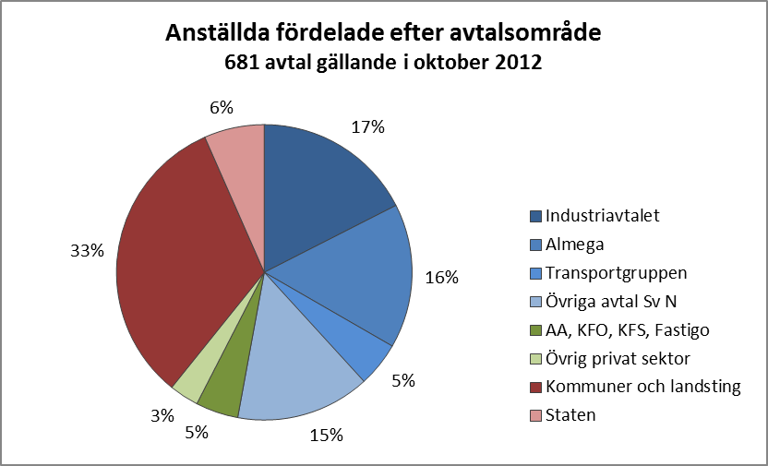
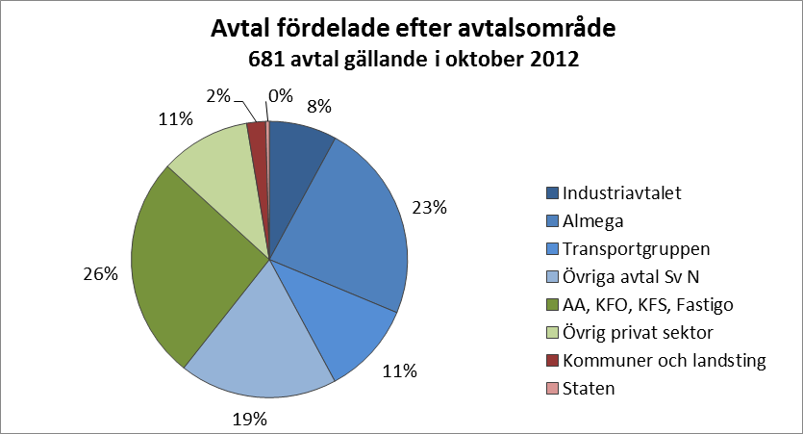
Hög organisationsgrad i Sverige trots nedgång

Fackens organisationsgrad
Den svenska arbetsmarknadsmodellen kännetecknas bland annat av att många väljer att vara med i en facklig organisation, organisationsgraden är hög. Tidigare var den i genomsnitt 85 procent fast den varierade mellan branscher och yrkesgrupper.
Organisationsgraden beräknas nu till 71 procent men fortfarande är variationen stor. LO-förbundens medlemsantal har minskat medan det har ökat inom vissa tjänstemannafack. Tjänstemännen har idag i genomsnitt en högre organisationsgrad än LO-grupperna. Det finns flera förklaringar till förändringarna, bland annat strukturella.
Arbetsgivarnas organisationsgrad
Till skillnad från den fackliga organisationsgraden har arbetsgivarnas organisationsgrad varit stabil och ökat något under senare år. Den beräknas till 87 procent, inom den privata sektorn 80 procent och inom kommuner, landsting och staten 100 procent.
Medlemsutveckling i Svenskt Näringsliv och av yrkesverksamma i fackförbunden efter centralorganisation
Källor: Svenskt Näringsliv, LO, TCO, Saco
Kollektivavtalens täckningsgrad
Den viktigaste delen i den svenska arbetsmarknadsmodellen är kollektivavtalet. Riksdag och regering avstår i Sverige från att i lag reglera anställningsvillkor till förmån för kollektivavtal.
Från denna princip finns åtskilliga undantag, bland annat 1970-talets arbetsrättsreformer men också under senare år har den arbetsrättsliga lagstiftningen förändrats och under årets avtalsrörelse har det förekommit skilda politiska utspel till förmån för olika grupper på arbetsmarknaden, till exempel. lågavlönade kvinnor, lärare och andra grupper akademiker inom kommuner. Andra synpunkter från politiker har rört lägst- eller ungdomslöner.
Det är viktigt, för att undvika ytterligare lagstiftning men också för att kunna tillämpa de dispositiva lagarna, att kollektivavtalen täcker stora delar av arbetsmarknaden. Kollektivavtalens täckningsgrad varierar mellan branscherna men i genomsnitt är den, inklusive så kallade hängavtal, drygt 90 procent. Inom den privata sektorn är täckningsgraden 87 procent och inom kommuner, landsting och staten 100 procent.
Avtal som löper ut 2013
År 2013 ska en huvuddel av de anställda på den svenska arbetsmarknaden få nya avtal. Enligt de rapporter som kommit in hittills till Medlingsinstitutet kommer 507 avtal att förhandlas om under året.
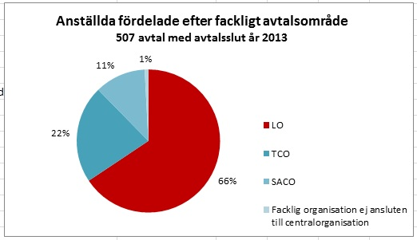
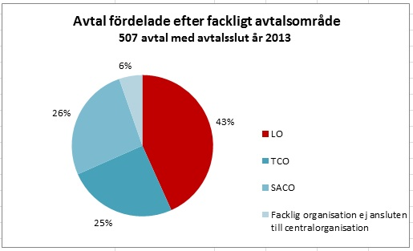

Nedanstående tabell är en sammanställning av de 512 avtal som löper ut 2013 enligt uppgifter till Medlingsinstitutet till och med 21 november 2012. De avtal som hittills slutits med utlöpningstidpunkt 2013 berör minst 2,5 miljoner anställda.
Det återstår 48 mindre avtal att förhandla under 2012. Av dem har 9 avtal sin utlöpningstidpunkt 2012-10-31 eller senare. Exempel på avtal som inte är klara/återstår att förhandla är avtal inom utbildning (IDEA, KFS, KFO) liksom avtal för Revisions- och konsultföretag, Ombordanställda och Tidningsdistributörer.
De avtal som går ut senare eller löper tillsvidare berör drygt 600 000 anställda.
Under år 2014 löper 30 avtal ut, till exempel avtal för anställda i bank och branscherna Folkhögskolor samt ett antal avtal inom Arbetsgivaralliansen.
Bemanningsavtalet för LO-förbunden samt Förbundsområde Hälso- och sjukvård (Vårdförbundet och LSR) i den kommunala sektorn löper ut år 2015.
Läraravtalen i den kommunala sektorn löper ut år 2016.
Dessutom löper 65 avtal tillsvidare.

Tidpunkt | Antal avtal | Antal arbetstagare | Berörda större avtal, exempel
2013-01-31 | 3 | 4 000 | Fönsterputsningsföretag, Fartygs- och sjöbefäl
2013-02-28 | 13 | 120 000 | Transportavtalet, Svensk Scenkonst, Byggavtalet
2013-03-31 | 272 | 1 750 000 | Avtal inom industrin, Pappersavtalet, Detalj-och partihandeln, Tjänstemannaavtal inom IT-och Telekom, Installationsavtalet; Måleriavtalet, avtalen mellan Sveriges Kommuner och landsting-SKL/Pacta och Allmän kommunal verksamhet, Kommunal-arbetareförbundet samt Läkarförbundet
2013-04-30 | 79 | 140 000 | Motorbranschavtalet, Tjänstemannavtal inom Svensk Handel, Transportgruppen och Tjänsteförbunden (Apotek)
2013-05-31 | 82 | 210 000 | Bussavtalet, Gröna avtalet, Hotell- och restaurangavtalet, Städentreprenadföretag, Fastighetsarbete
2013-06-30 | 20 | 39 000 | Samhall (LO-förbunden), Explosivämnesindustri. Läder- och sportartiklindustri, Stenindustri, Tvättindustri , Taxiavtalet (förare)
2013-07-31 | 2 | 22 000 | Personliga assistenter (KFO), Ambulanssjukvårdare (Vårdföretagarna)
2013-08-31 | 12 | 19 000 | Friskolor (Tjänsteföretagen och Idea), Förskolor och fristående skolor, Hushållsnära tjänster (KFO), Hamn- och stuveriavtalet
2013-09-30 | 15 | 122 000 | Statliga avtal (OFR/S, P, O och SEKO) KFS-Pass, Civil- och flygfraktsavtalen, Skärgårdstrafikavtalet
2013-10-31 | 4 | 45 000 | Flygtekniker med typcertifikat, Vård och Behandling och Äldreomsorg (Vårdföretagarna), Callcontact-centeravtalet
2013-11-30 | - | -
2013-12-31 | 10 | 12 000 | Akademiker i försäkringsbranschen respektive banksektorn

Förordning (2007:912) med instruktion för Medlingsinstitutet
SFS nr: 2007:912
Departement/myndighet: Arbetsmarknadsdepartementet ARM
Utfärdad: 2007-11-15
Ändrad: t.o.m. SFS 2008:953

Uppgifter
1 § Medlingsinstitutet ansvarar för den statliga medlingsverksamheten och har till uppgift att verka för en väl fungerande lönebildning.
2 § Utöver de uppgifter som följer av 46-49, 51-53 och 62 a §§ lagen (1976:580) om medbestämmande i arbetslivet ska Medlingsinstitutet
1. verka för att det för kollektivavtalsförhandlingar upprättas tidsplaner som syftar till att nya avtal sluts innan föregående avtalsperiod löper ut,
2. samråda med parterna om de samhällsekonomiska förutsättningarna för förhandlingarna samt utifrån de rapporter om samhällsekonomin som Konjunkturinstitutet upprättar uppmärksamma lönebildningsproblem,
3. tillvarata och upprätthålla den samsyn som finns på arbetsmarknaden om den konkurrensutsatta sektorns lönenormerande roll,
4. inhämta, sammanställa och tolka statistik som är av betydelse för lönebildningen,
5. inhämta, sammanställa och analysera sådana träffade kollektivavtal som är av intresse för verksamheten samt utvärdera avtalsförhandlingarna mellan parterna,
6. registrera sådana avtal om förhandlingsordning som avses i 47 b § lagen (1976:580) om medbestämmande i arbetslivet, efter ansökan av kollektivavtalsparterna,
7. ha tillsyn över de medlare som förordnats enligt förordningen (1976:826) om medling i arbetstvister, och
8. ansvara för officiell statistik enligt förordningen (2001:100) om den officiella statistiken samt se till att statistikens innehåll och omfattning anpassas efter användarnas behov.
3 § Medlingsinstitutet ska ha god överblick över förhållandena på arbetsmarknaden samt följa utvecklingen i Sverige och i omvärlden, särskilt i Europa, när det gäller löner, avtalsförhandlingar och arbetsmarknadslagstiftning.
4 § Medlingsinstitutet ska analysera löneutvecklingen från ett jämställdhetsperspektiv och följa frågan om diskriminering i lönesättningen på andra grunder än kön.
Medlingsinstitutet ska vidare vid sina överläggningar med arbetsmarknadens parter om kommande och pågående avtalsförhandlingar fästa uppmärksamheten på vikten av att de centrala kollektivavtalen konstrueras så att de främjar de lokala parternas arbete med lönefrågor ur ett jämställdhetsperspektiv. Institutet ska i detta arbete samråda med Diskrimineringsombudsmannen. Förordning (2008:953).
5 § Medlingsinstitutet ska upprätta
1. en månatlig rapport om den månadsvisa lönestatistiken,
2. en årlig rapport om den årsvisa lönestatistiken, och
3. en årlig rapport om löneutveckling, avtalsförhandlingar och arbetsmarknadslagstiftning i Sverige och i omvärlden.
6 § Myndighetschefen ska på riksdagens begäran redogöra för utvecklingen inom lönebildningen, hur institutet skött sin uppgift att verka för en väl fungerande lönebildning samt vilka konflikter som förekommit på arbetsmarknaden och vilka konsekvenser dessa har fått.

Ledning
7 § Myndigheten leds av en myndighetschef.
8 § Vid myndigheten ska det finnas ett insynsråd som består av högst sex ledamöter.

Anställningar och uppdrag
9 § Generaldirektören är myndighetschef.

Ur lag (1976:580) om medbestämmande i arbetslivet

SFS nr: 1976:580
Departement/myndighet: Arbetsmarknadsdepartementet ARM
Utfärdad: 1976-06-10
Ändrad: t.o.m. SFS 2011:1033

Medling
46 § För medling i arbetstvister mellan å ena sidan arbetsgivare eller arbetsgivarorganisation och å andra sidan arbetstagare eller arbetstagarorganisation finns Medlingsinstitutet. Institutet skall verka för en väl fungerande lönebildning. Lag (2000:163).
47 § Medlingsinstitutet skall genom överläggningar med parter eller på annat sätt informera sig om kommande eller pågående avtalsförhandlingar.
Institutet skall också ge råd och upplysningar till parterna på arbetsmarknaden om förhandlingar och kollektivavtal.
En part som träffat kollektivavtal om löner och allmänna anställningsvillkor skall på begäran ge in en kopia av avtalet till Medlingsinstitutet. Lag (2000:163).
47 a § Efter samtycke från parter som förhandlar om kollektivavtal kan Medlingsinstitutet utse en eller flera förhandlingsledare eller medlare. Lag (2000:163).
47 b § Om Medlingsinstitutet bedömer att det i en tvist finns risk för stridsåtgärder eller om stridsåtgärder redan har påbörjats, får institutet även utan samtycke från parterna utse en eller flera medlare för att medla i tvisten.
Medlingsinstitutets beslut enligt första stycket får inte överklagas.
Parter som är ense om att de är bundna av ett avtal om förhandlingsordning som innehåller tidsplaner för förhandlingar, tidsramar och regler för tillsättning av medlare, regler om medlarens
befogenheter och regler om uppsägning av avtalet kan anmäla avtalet till Medlingsinstitutet för registrering. När avtalet har registrerats, får under dess giltighetstid medlare inte utses utan samtycke från parterna. Lag (2000:163).
48 § En medlare som utsetts av Medlingsinstitutet skall försöka få till stånd en överenskommelse mellan parterna. Medlaren skall för det ändamålet kalla parterna till förhandling eller vidta annan lämplig åtgärd. För att främja en god lösning av tvisten, kan medlaren lägga fram egna förslag till överenskommelse.
Medlaren skall också verka för att en part uppskjuter eller inställer en stridsåtgärd. Lag (2000:163).
49 § Om det främjar en god lösning av tvisten, får Medlingsinstitutet på medlarens begäran besluta att en part skall skjuta upp varslade stridsåtgärder under en sammanhängande tid av högst 14 dagar för varje stridsåtgärd eller utvidgning av en stridsåtgärd. Ett sådant beslut får meddelas endast en gång för varje medlingsuppdrag. Tidsfristen skall räknas från den dag då åtgärden enligt varselmeddelandet skall påbörjas eller utvidgas. Beslutet skall om möjligt föregås av samråd med parterna.
Medlingsinstitutets beslut enligt första stycket får inte överklagas. Lag (2000:163).
50 § En parts skyldighet enligt 18 § att vid förhandling hålla skriftlig handling tillgänglig för motparten gäller även i förhållande till en medlare som medverkar vid förhandlingen. Lag (2000:163).
51 § En medlare kan föreslå parterna att låta en tvist avgöras genom skiljeförfarande.
Medlingsinstitutet kan medverka vid utseende av skiljemän.
Om stridsåtgärder har påbörjats, kan Medlingsinstitutet uppmana parterna att låta tvisten avgöras genom skiljeförfarande.

En medlare får inte åta sig skiljemannauppdrag i arbetstvist, om inte Medlingsinstitutet i särskilt fall medger det. Lag (2000:163).
52 § Om en part har kallats till en överläggning enligt 47 § första stycket och inte infinner sig, kan Medlingsinstitutet förelägga parten vid vite att komma till en överläggning.
Om en part, som enligt 10 § är förhandlingsskyldig, har kallats till en förhandling inför medlare men inte infinner sig eller om parten på annat sätt underlåter att fullgöra sina skyldigheter enligt 15 § första stycket, kan Medlingsinstitutet på begäran av medlaren förelägga parten vid vite att fullgöra sin förhandlingsskyldighet.
Medlingsinstitutets beslut enligt första och andra styckena får inte överklagas.
Talan om utdömande av vite förs av Medlingsinstitutet vid Arbetsdomstolen. I mål om utdömande av vite får Arbetsdomstolen bedöma även vitets lämplighet. Lag (2000:163).
53 § Om en part underlåter att fullgöra sin skyldighet enligt 47 § tredje stycket att ge in en kopia av ett kollektivavtal, kan Medlingsinstitutet förelägga parten vid vite att ge in kopian.
Medlingsinstitutets beslut enligt första stycket får inte överklagas.
Talan om utdömande av vite förs av Medlingsinstitutet vid Arbetsdomstolen. I mål om utdömande av vite får Arbetsdomstolen bedöma även vitets lämplighet. Lag (2000:163).
62 a § Den som underlåter att varsla Medlingsinstitutet enligt 45 § skall åläggas att betala en varselavgift till staten. Varselavgiften skall bestämmas till lägst 30 000 kr och högst 100 000 kr. Om det finns särskilda skäl kan varselavgiften bestämmas till ett lägre belopp eller helt falla bort.
Den som vidtar en stridsåtgärd i strid mot Medlingsinstitutets beslut enligt 49 § att en varslad stridsåtgärd skall skjutas upp skall åläggas att betala en förhöjd varselavgift om minst 300 000 kr och högst 1 000 000 kr till staten. Om det finns särskilda skäl kan varselavgiften bestämmas till ett lägre belopp eller helt falla bort.
Varselavgiften åläggs av tingsrätt på talan av Medlingsinstitutet. Talan skall väckas inom ett år från den dag varsel skulle ha lämnats eller, när det gäller förhöjd varselavgift enligt andra stycket, den dag då stridsåtgärden vidtogs. Försummas det får talan inte väckas. Lag (2000:163)
Sammanställning över varsel- och centrala medlingsärenden 2012 (till och med 13 november)
– förhandlingar om förbundsavtal
Parter | Medlare | Förbundsavtal | Varsel om stridsåtgärder¹ | Varsel om sympatiåtgärder¹ | Verkställda stridsåtgärder¹ | Preliminärt antal förlorade arbetsdagar | Avtal klart
1. Svenska Flygbranschen ./.  Unionen | Jan Sjölin  Gunilla Runnquist | Kabinpersonal vid nio flygbolag | (Nej)²  Ja | Ja | 14 februari–17 och 18 februari | ca 2 000 | 17 februari–  23 april³
2. Försäkringsbranschens Arbetsgivareorganisation (FAO) ./. FTF – Facket för försäkring och finans | Förhandlingsordningsavtal,  ej MI:s medlare  (Bengt KÅ Johansson,  Christina Nygårdh) | Tjänstemän i försäkringsbranschen | Ja | - | - | - | 3 februari
3. Almega Tjänsteförbunden ./.  GS Facket för skogs-, trä- och grafisk bransch | Karl-Olof Stenqvist  Erland Olauson | Strålforsbolagen | Ja | - | - | - | 5 febrruari
4. Sveriges Byggindustrier ./.  Svenska Byggnadsarbetareförbundet | Bengt KÅ Johansson  Malte Eriksson  Lars Josefsson | Byggavtalet | (nej)²  Ja | - | - | - | 5 mars
5. Svensk Scenkonst ./. Unionen | Anders Forsberg  Inger Örtendahl | Tjänstemän inom orkersterområdet och  för vissa ideella föreningar | Nej | - | - | - | 15 mars
6. Svensk Handel ./.  Handelsanställdas förbund | Bengt KÅ Johansson  Christina Rogestam  Jan Sjölin | Detaljhandel och partihandel | Ja | Ja | - | - | 12 april
7. Skogs- och Lantarbetsgivareförbundet (SLA) ./. Svenska Kommunalarbetareförbundet | Förhandlingsordningsavtal,  ej MI:s medlare  (Gunnar Samuelsson,  Erik Hjerpe) | Golfbanor och trädgårdsanläggningsbranschen | Ja | - | - | - | 16 april
8. Idea ./. Unionen, Akademikerförbunden | Olle Hammarström  Isa Skoog | Tjänstemannaavtal | Nej | - | - | - | 24 maj
9. Föreningen Vårdföretagarna ./.  Svenska Kommunalarbetareförbundet | Hans Svensson  Torgny Wännström | Personlig assistans | Ja | Ja | 20 apr–23 april | - | 23 april

Parter | Medlare | Förbundsavtal | Varsel om stridsåtgärder¹ | Varsel om sympatiåtgärder¹ | Verkställda stridsåtgärder¹ | Preliminärt antal förlorade arbetsdagar | Avtal klart
10. Almega Tjänsteförbunden/Säkerhetsföretagen ./. Svenska Transportarbetareförbundet | Erland Olauson  Eva-Helena Kling | Bevaknings- och säkerhetsföretag | Ja | - | - | - | 22 april
11. Almega IT-Telekomföretagen ./.  SEKO – Facket för Service och Kommunikation | Jan Sjölin  Anders Sandgren | Telekom | Ja | - | - | - | 24 april
12. Plåtslageriernas Riksförbund ./.  Svenska Byggnadsarbetareförbundet | Göte Larsson  Lars-Bonny Ramstedt | Byggnadsplåtslageri, ventilationsarbeten och plåtbearbetning | Ja | - | 25 april–25 maj | ca 38 000 för nr 12 och nr 13 | 25 maj
13. VVS Företagen ./.  Svenska Byggnadsarbetareförbundet | Göte Larsson  Lars-Bonny Ramstedt | VVS- och kylavtalet | Ja | - | 25 april–25 maj | se nr 12 | 25 maj
14. Almega Tjänsteförbunden ./.  Unionen | Inger Örtendahl  Karl Olof Stenqvist | Utveckling och tjänster | (Nej)²  Ja | - | 9 maj–11 maj | ca 800 | 11 maj
15. Svensk Elitfotboll (Arbetsgivaralliansen) ./.  Spelarföreningen Fotboll i Sverige | Christina Nygårdh  Anders Tiderman | Elitfotboll | Ja | - | - | - | 11 maj
16. Almega Tjänsteförbunden/Svenska Teknik och Designföretagen ./.  Unionen, Sveriges Ingenjörer, Sveriges Arkitekter | Inger Örtendahl  Karl-Olof Stenqvist | STD-avtalet | Nej | - | - | - | 11maj
17. Medieföretagen ./.  Unionen | Gunilla Runnquist  Leif Ohlson | Public Service-området | Ja | - | - | - | 9 maj
18. Frisörföretagarna./.  Handelsanställdas förbund | Peter Ander  Christina Nygårdh | Riksavtal för frisörbranschen | Nej | - | - | - | 14 juni
19. Visita ./.  Hotell och Restaurang Facket | Anders Lindström  Jan-Peter Duker  Gunilla Runnquist | Hotell- och restaurangavtalet  Casinoföretag  Nöjesavtalet | Ja | Ja | - | - | 10 juni
20. Medieföretagen ./.  Unionen | Förhandlingsordningsavtal,  ej MI:s medlare (Benne Lantz, Christina Rogestam) | HTF-avtalet¹ | Ja | - | 7 juni–10 juni | Cirka 200 | 10 juni

Parter | Medlare | Förbundsavtal | Varsel om stridsåtgärder¹ | Varsel om sympatiåtgärder¹ | Verkställda stridsåtgärder¹ | Preliminärt antal förlorade arbetsdagar | Avtal klart
21. Almega Tjänsteföretagen ./.  Unionen | Förhandlingsordningsavtal,  ej MI:s medlare (Benne Lantz, Christina Rogestam) | Tjänstemannaavtalet | Ja | - | 7 juni–10 juni | Cirka 1 000 | 10 juni
22. Almega Tjänsteföretagen, Tjänsteförbunden och Mediaföretagen ./. Handelsanställdas förbund | Erland Olauson  Göran Ekström | Lagerpersonal och chaufförer, Lagring och distribution, Fryshus | Ja | - | - | - | 19 juni
23. Sveriges Hamnar./.  Svenska Transportarbetareförbundet | Jan Sjölin  Anders Forsberg | Hamn- och Stuveriavtalet | Ja | Ja | 27 september-28 september | - | 28 september
24. IDEA – Arbetsgivarförbundet för ideella organisationer./.  Fastighetsanställdas Förbund | Gunilla Runnquist  Bengt Huldt | Fastighetsarbete | Ja | - | - | - | 18 oktober
25. Almega Tjänsteföretagen./.  SEKO – Facket för Service och Kommunikation | Gunnar Samuelsson  Malte Eriksson | Skärgårdstrafik | Ja | - | - | - | 19 oktober
26. Svenska Flygbranschen./.  Hotell och Restaurang Facket | Olle Hammarström  Erika Thelning | LSG Sky Chefs | Ja

¹Strids- och sympatiåtgärder kan vara till exempel blockad, strejk eller lockout.
²Medlare utsågs efter gemensam begäran från parterna och utan att det förelåg varsel om stridsåtgärder. Varsel om stridsåtgärder lades vid senare tidpunkt.
³Nio avtal under den angivna tidsperioden..

Från Göran Tunhammars utvärdering av Medlingsinstitutet, God sed vid lönebildning (SOU 2006:32).
76 000 dagar gällde konflikten mellan Kommunal och Bussarbetsgivarna.
600 000 dagar avsåg konflikten mellan Kommunal och Sveriges Kommuner och Landsting
95 000 dagar gällde konflikten mellan Vårdförbundet och Sveriges Kommuner och Landsting.
26 500 strejkdagar gällde Pappers konflikt med Sverige Skogsindustrier.
Uppskattat antal i mitten av november 2012. Av strejkdagarna svarade Byggnads konflikt inom bland annat plåt, kyl och VVS för cirka 38 000 dagar

